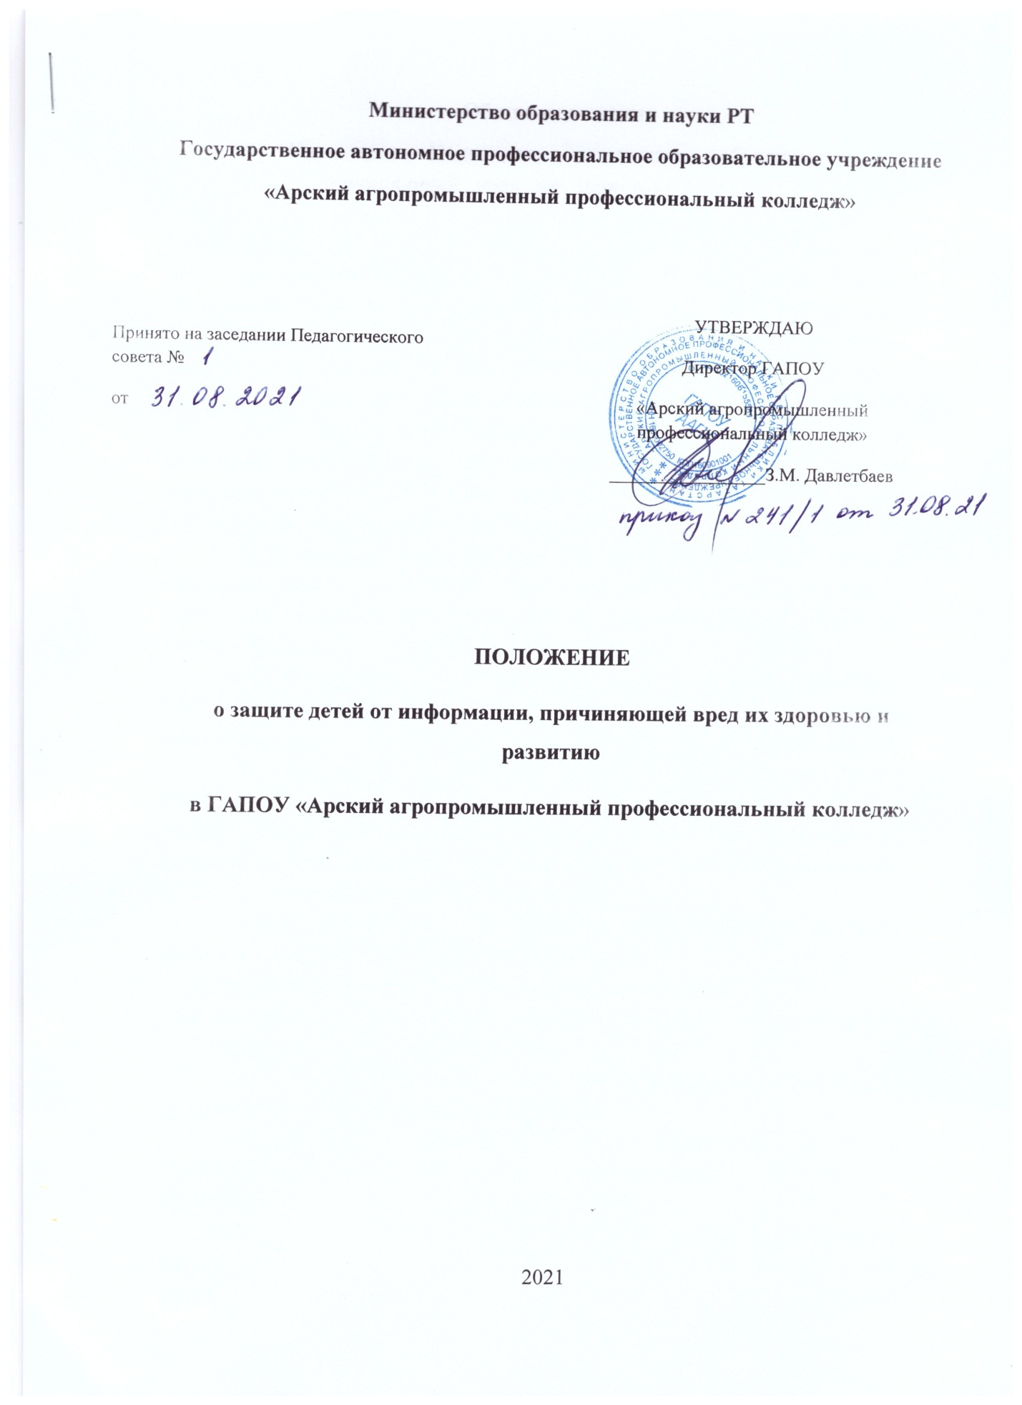

Общие положения
  - Настоящее Положение о защите обучающихся от информации, причиняющей вред их здоровью и развитию (далее - Положение) разработано на основании Федерального закона от 29.12.2010 № 436-ФЗ «О защите детей от информации, причиняющей вред их здоровью и развитию» (далее - Федеральный закон), Федерального закона от 27.07.2006 № 149 - ФЗ «Об информации, информационных технологиях и о защите информации», в соответствии с Федеральным законом от 29.12.2012 № 273-ФЗ «Об образовании в Российской Федерации», приказом Минкомсвязи России от 16.06.2014 № 161 «Об утверждении требований к административным и организационным мерам, техническим и программно-аппаратным средствам защиты детей от информации, причиняющей вред их здоровью и (или) развитию», иными законодательными, нормативными правовыми и информационно-методическими материалами, и с уставом Государственного автономного профессионального образовательного учреждения «Арский агропромышленный профессиональный колледж» (далее - Колледж).
  - Положение распространяется на все категории обучающихся в Колледжа, не достигших возраста восемнадцати лет и не объявленных полностью дееспособными (эмансипированными) (далее - обучающиеся).
  - Положение применяется в целях недопущения случаев получения обучающимися информационной продукции, распространение которой запрещено Федеральным законом среди лиц, не достигших возраста восемнадцати лет и не объявленных полностью дееспособными, и обязательно для всех работников Колледжа.
  - К информации, причиняющей вред здоровью и (или) развитию обучающихся, относится информация:
- запрещенная для распространения среди обучающихся;
- распространение которой среди обучающихся определенных возрастных категорий ограничено.
    - К информации, запрещенной для распространения среди обучающихся, относится информация:
- побуждающая обучающихся к совершению действий, представляющих угрозу их жизни и (или) здоровью, в том числе к причинению вреда своему здоровью, самоубийству;
- способная вызвать у обучающихся желание употребить наркотические средства, психотропные и (или) одурманивающие вещества, табачные изделия, алкогольную и спиртосодержащую продукцию, принять участие в азартных играх, заниматься проституцией, бродяжничеством или попрошайничеством;
обосновывающая или оправдывающая допустимость насилия и (или) жестокости либо побуждающая осуществлять насильственные действия по отношению к людям или животным, за исключением случаев, предусмотренных настоящим Положением;
отрицающая семейные ценности, пропагандирующая нетрадиционные сексуальные отношения и формирующая неуважение к родителям и (или) другим членам семьи;
- оправдывающая противоправное поведение;
- содержащая нецензурную брань;
- содержащая информацию порнографического характера;
- о несовершеннолетнем, пострадавшем в результате противоправных действий (бездействия), включая фамилии, имена, отчества, фото- и видеоизображения такого несовершеннолетнего, его родителей и иных законных представителей, дату рождения такого несовершеннолетнего, аудиозапись его голоса, место его жительства или место временного пребывания, место его учебы или работы, иную информацию, позволяющую прямо или косвенно установить личность такого несовершеннолетнего.
    - К информации, распространение которой среди обучающихся определенных возрастных категорий ограничено, относится информация:
- представляемая в виде изображения или описания жестокости, физического и (или) психического насилия, преступления или иного антиобщественного действия;
- вызывающая у обучающихся страх, ужас или панику, в том числе представляемая в виде изображения или описания в унижающей человеческое достоинство форме ненасильственной смерти, заболевания,
- самоубийства, несчастного случая, аварии или катастрофы и (или) их последствий;
- представляемая в виде изображения или описания половых отношений между мужчиной и женщиной;
- содержащая бранные слова и выражения, не относящиеся к нецензурной брани.

- Законодательные, нормативные правовые акты

и другие источники

Федеральный закон от 29.12.2010 № 436-ФЗ «О защите детей от информации, причиняющей вред их здоровью и развитию»;
Федеральный закон от 29.12.2012 № 273-ФЗ «Об образовании в Российской Федерации»;
Федеральный закон от 29.12.1994 № 78-ФЗ «О библиотечном деле»;
Федеральный закон от 27.07.2006 № 149 - ФЗ «Об информации, информационных технологиях и о защите информации»;
Приказ Минкомсвязи России от 29.08.2012 № 217 «Об утверждении порядка проведения экспертизы информационной продукции в целях обеспечения информационной безопасности детей»;
Приказ Минобрнауки России от 30.08.2013 № 1015 «Об утверждении Порядка организации и осуществления образовательной деятельности по основным общеобразовательным программам - образовательным программам начального общего, основного общего и среднего общего образования»;
Приказ Минобрнауки России от 14.06.2013 № 464 «Об утверждении Порядка организации и осуществления образовательной деятельности по образовательным программам среднего профессионального образования»;
Федеральный государственный образовательный стандарт среднего общего образования, утвержденный приказом Минобрнауки России от 17.05.2012 №413;
Федеральные государственные образовательные стандарты среднего профессионального образования (ФГОС СПО);
Рекомендации по применению Федерального закона от 29 декабря 2010 г. № 436 - ФЗ «О защите детей от информации, причиняющей вред их здоровью и развитию» в отношении печатной (книжной) продукции, утвержденные Минкомсвязи России от 22.01.2013 № АВ - П17-531;
Письмо Минкомсвязи России от 14.08.2012 №52-165/ВА «О
применении норм Федерального закона от 29.12.2010 №436-Ф3 «О защите обучающихся от информации, причиняющей вред их здоровью и развитию».
- Термины и определения
Доступ обучающихся к информации - возможность получения и использования обучающимися свободно распространяемой информации.
Знак информационной продукции - графическое и (или) текстовое обозначение информационной продукции в соответствии с классификацией информационной продукции, предусмотренной частью 3 статьи 6 Федерального закона.
Зрелищное мероприятие - демонстрация информационной продукции в месте, доступном для обучающихся, и в месте, где присутствует значительное число лиц, не принадлежащих к обычному кругу семьи, в том числе посредством проведения театрально-зрелищных, культурно - просветительных и зрелищно-развлекательных мероприятий.
Информационная безопасность обучающихся - состояние защищенности обучающихся, при котором отсутствует риск, связанный с причинением информацией вреда их здоровью и (или) физическому, психическому, духовному, нравственному развитию.
Информационная продукция - предназначенные для оборота на территории Российской Федерации продукция средств массовой информации, печатная продукция, аудиовизуальная продукция на любых видах носителей, программы для электронных вычислительных машин (программы для ЭВМ) и базы данных, а также информация, распространяемая посредством зрелищных мероприятий, посредством информационно-телекоммуникационных сетей, в том числе сети «Интернет», и сетей подвижной радиотелефонной связи.
Информационная продукция для обучающихся - информационная продукция, соответствующая по тематике, содержанию и художественному оформлению физическому, психическому, духовному и нравственному развитию обучающихся.
Информация, причиняющая вред здоровью и (или) развитию обучающихся, - информация (в том числе содержащаяся в информационной продукции для обучающихся), распространение которой среди обучающихся запрещено или ограничено в соответствии с Федеральным законом.
Классификация информационной продукции - распределение информационной продукции в зависимости от ее тематики, жанра, содержания и художественного оформления по возрастным категориям обучающихся в порядке, установленном Федеральным законом.
Места, доступные для обучающихся, - общественные места, доступ ребенка в которые и (или) нахождение обучающегося в которых не запрещены, в том числе общественные места, в которых обучающийся имеет доступ к продукции средств массовой информации и (или) размещаемой в информационно-телекоммуникационных сетях информационной продукции.
Натуралистические изображение или описание - изображение или описание в любой форме и с использованием любых средств человека, животного, отдельных частей тела человека и (или) животного, действия (бездействия), события, явления, их последствий с фиксированием внимания на деталях, анатомических подробностях и (или) физиологических процессах.
Научное издание - издание, содержащее результаты теоретических и/или экспериментальных исследований.
Научно-техническая информация - документированная информация, возникающая в результате научного и технического развития, а также информация, в которой нуждаются руководители, научные, инженерные и технические работники в процессе своей деятельности, включая специализированную экономическую и нормативно-правовую информацию.
Оборот информационной продукции - предоставление и (или) распространение информационной продукции, включая ее продажу (в том числе распространение по подписке), аренду, прокат, раздачу, выдачу из фондов общедоступных библиотек, публичный показ, публичное исполнение (в том числе посредством зрелищных мероприятий), распространение посредством эфирного или кабельного вещания, информационно - телекоммуникационных сетей, в том числе сети «Интернет», и сетей подвижной радиотелефонной связи.
- Общие требования к обороту информационной продукции
  - Оборот информационной продукции, содержащей информацию, предусмотренную п. 1.4.1. настоящего Положения, не допускается, за исключением случаев, предусмотренных настоящим Положением.
  - Оборот информационной продукции, содержащей информацию,
6
запрещенную для распространения среди обучающихся в соответствии с п. 1.4.1. настоящего Положения, в местах, доступных для обучающихся, не допускается без применения административных и организационных мер, технических и программно-аппаратных средств защиты обучающихся от указанной информации.
  - Оборот информационной продукции, содержащей информацию, предусмотренную п. 1.4. настоящего Положения, без знака информационной продукции, не допускается, за исключением:
учебников и учебных пособий, рекомендуемых или допускаемых к использованию в образовательном процессе в соответствии с законодательством об образовании;
телепрограмм, телепередач, транслируемых в эфире без предварительной записи;
информационной продукции, распространяемой посредством радиовещания;
информационной продукции, демонстрируемой посредством зрелищных мероприятий;
периодических печатных изданий, специализирующихся на распространении информации общественно-политического или производственно-практического характера;
информации, распространяемой посредством информационно - телекоммуникационных сетей, в том числе сети "Интернет", кроме сетевых изданий;
комментариев и (или) сообщений, размещаемых по своему усмотрению читателями сетевого издания на сайте такого издания в порядке, установленном редакцией этого средства массовой информации.
- Меры по обеспечению защиты обучающихся от информации, причиняющей вред их здоровью и развитию
  - Ознакомление работников, в трудовые обязанности которых входит организация и осуществление оборота информационной продукции, запрещенной для обучающихся, с положениями законодательства Российской Федерации о защите детей от информации, причиняющей вред их здоровью и (или) развитию, с локальными нормативными актами Колледжа, изданными в соответствии с законодательными и нормативными правовыми актами в указанной сфере.
  - Назначение работника, ответственного за применение административных и организационных мер защиты обучающихся от информации, причиняющей вред их здоровью и (или) развитию, учитывающих специфику оборота информационной продукции, запрещенной для обучающихся, и за проверку порядка их применения.
  - Размещение на информационных стендах в местах, доступных для обучающихся, а также доведение иным доступным способом до третьих лиц сведений об изданных на основании Федерального закона локальных нормативных актах Колледжа.
  - Размещение на официальных сайтах Колледжа в сети «Интернет», локальных нормативных актов, изданных на основании Федерального закона, а также сведений о применении административных и организационных мер, и обеспечение возможности свободного доступа к указанным документам.
  - Контроль за соответствием содержания и художественного оформления печатных изданий, полиграфической продукции (в том числе тетрадей, обложек для книг, закладок для книг), включая выдаваемую обучающимся в библиотеке художественную, научную и научно-популярную литературу, возрастным особенностям обучающихся, осуществляется работником библиотеки Колледжа.
    - При заказе литературы и периодических изданий работник библиотеки обращают внимание на наличие знака информационной продукции, устанавливаемого производителем.
    - В отсутствие указанного знака в установленном порядке осуществляется классификация информационной продукции.
  - Контроль за соответствием содержания сценариев, тематических вечеров и других зрелищных массовых мероприятий, используемых при их проведении эпизодов из художественных фильмов, телепрограмм и т.п. требованиям, предъявляемым к информационной продукции для обучающихся соответствующей возрастной группы осуществляется заместителем директора по УВР.
  - В Колледже запрещается размещение афиш и иных объявлений о проведении зрелищного мероприятия с участием обучающихся, не достигших 18 летнего возраста и не объявленных полностью дееспособными (эмансипированными), без согласования с заместителем директора по УВР.
  - Во время учебного занятия (урока) в рамках учебного плана, доступ обучающихся к сети Интернет осуществляется по заявке лица, ответственного за проведение занятия. Контроль использования обучающимися сети Интернет осуществляет педагогический работник, ведущий занятие.
При этом педагогический работник:
- наблюдает за целевым использованием компьютера и сети Интернет обучающимися;
- запрещает дальнейшую работу обучающегося в сети Интернет в случае нарушения обучающимся требований настоящего Положения и иных нормативных документов, регламентирующих использование сети Интернет в Колледже;
- принимает меры по пресечению обращений к ресурсам, не имеющим отношения к образовательному процессу.
- Процедуры, направленные на предотвращение, выявление и устранение нарушений законодательства Российской Федерации о защите детей от информации, причиняющей вред их здоровью и (или) развитию
  - Классификация информационной продукции и присвоения знака информационной продукции осуществляемая в Колледже в соответствии с отдельным локальным нормативным актом по следующим категориям:
- информационная продукция для обучающихся, достигших возраста двенадцати лет;
- информационная продукция для обучающихся, достигших возраста шестнадцати лет;
- информационная продукция, запрещенная для обучающихся (п. 1.4.1. настоящего Положения).
  - Регламентация присутствия обучающихся, не достигших возраста восемнадцати лет и не объявленных полностью дееспособными, на публичном показе, при публичном исполнении, демонстрации посредством зрелищного мероприятия информационной продукции, запрещенной для обучающихся, в случае их организации и (или) проведения в Колледже, осуществляемая в соответствии с отдельным локальным нормативным актом.
  - Внутренний контроль за соблюдением законодательства Российской Федерации о защите детей от информации, причиняющей вред их здоровью и (или) развитию, соответствием применяемых административных и организационных мер защиты обучающихся от
информации, причиняющей вред их здоровью и (или) развитию, локальным нормативным актам Колледжа, изданным в соответствии с законодательными и нормативными правовыми актами в указанной сфере, осуществляемый в соответствии с разделом 8 настоящего Положения.

- Технические и программно-аппаратные средства защиты обучающихся от информации, причиняющей вред их здоровью и (или) развитию
  - В качестве технических и программно-аппаратных средств защиты обучающихся от информации, причиняющей вред их здоровью и (или) развитию, при предоставлении доступа к информации, распространяемой посредством сети "Интернет", Колледж применяет:
- средства ограничения доступа к техническим средствам доступа к сети "Интернет";
- средства ограничения доступа к сети "Интернет" с технических средств третьих лиц;
- средства ограничения доступа к запрещенной для распространения среди обучающихся информации, размещенной на сайтах в сети "Интернет".
- Внутренний контроль и ответственность за правонарушения
в сфере защиты детей от информации,
причиняющей вред их здоровью и (или) развитию

  - Внутренний контроль за соблюдением законодательства Российской Федерации о защите детей от информации, причиняющей вред их здоровью и (или) развитию, соответствием применяемых административных и организационных мер защиты обучающихся от информации, причиняющей вред их здоровью и (или) развитию, требованиям настоящего Положения, иных локальных нормативных актов Колледжа, действующих в указанной сфере, осуществляют структурные подразделения Колледжа, использующие информационную продукцию (далее - структурные подразделения).
  - При прогнозировании или выявлении ситуаций, которые могут привести к получению обучающимися информационной продукции, распространение которой запрещено Федеральным законом для лиц, не достигших возраста восемнадцати лет и не объявленных полностью дееспособными, структурные подразделения самостоятельно применяют меры по их устранению.
  - В случае невозможности самостоятельного устранения ситуаций, которые могут привести к получению обучающимися информационной продукции, руководитель структурного подразделения незамедлительно информирует директора Колледжа.
  - Обращения, жалобы или претензии о нарушениях
законодательства Российской Федерации о защите детей от информации, причиняющей вред их здоровью и (или) развитию, включая несоответствие применяемых административных и организационных мер защиты обучающихся от информации, причиняющей вред их здоровью и (или) развитию, требованиям настоящего Положения, иных локальных
нормативных актов Колледжа в указанной сфере, а также о наличии доступа обучающихся к информации, запрещенной для распространения рассматриваются на Педагогическом совете Колледжа.
  - Рассмотрение жалоб или претензий и направление
мотивированного ответа о результатах рассмотрения таких обращений, жалоб или претензий осуществляется в срок, не превышающий десяти рабочих дней со дня получения обращений.
  - При поступлении жалоб или претензий о наличии доступа обучающихся к информации, запрещенной для распространения, установление причин и условий возникновения такого доступа и принятие мер по их устранению осуществляется в течение десяти рабочих дней со дня получения обращений.
  - Нарушение законодательства Российской Федерации о защите детей от информации, причиняющей вред их здоровью и (или) развитию, а также требований настоящего Положения влечет за собой ответственность в соответствии с законодательством Российской Федерации.

- Особенности распространения информации посредством информационно-телекоммуникационных сетей
  - Доступ к информации, распространяемой посредством информационно - телекоммуникационных сетей, в том числе сети Интернет, в местах, доступных для обучающихся, предоставляется работниками структурных подразделений Колледжа, организующими доступ к сети Интернет в таких местах, другим лицам при условии применения административных и организационных мер, технических, программно - аппаратных средств защиты обучающихся от информации, причиняющей вред их здоровью и (или) развитию.
  - При организации информационного и технологического обеспечения образовательного процесса структурные подразделения Колледжа, организующие доступ к сети Интернет, реализуют комплекс организационно-административных мероприятий, направленных на ограничение доступа обучающихся разных возрастных категорий к видам информации, распространяемой посредством сети "Интернет", причиняющей вред здоровью и (или) развитию детей, а также не соответствующей задачам образования (осуществляют классификацию информационной продукции).

- Ответственность
  - Ответственность за классификацию зрелищного мероприятия несет заместитель директора по УВР (заведующий филиалом – в филиалах ГАПОУ ААПК) - организатор зрелищного мероприятия.
  - Ответственность за классификацию информационной продукции, предоставляемой посредством информационно-телекоммуникационных сетей Колледжа, несет педагогический работник, организующего доступ к сети Интернет.

